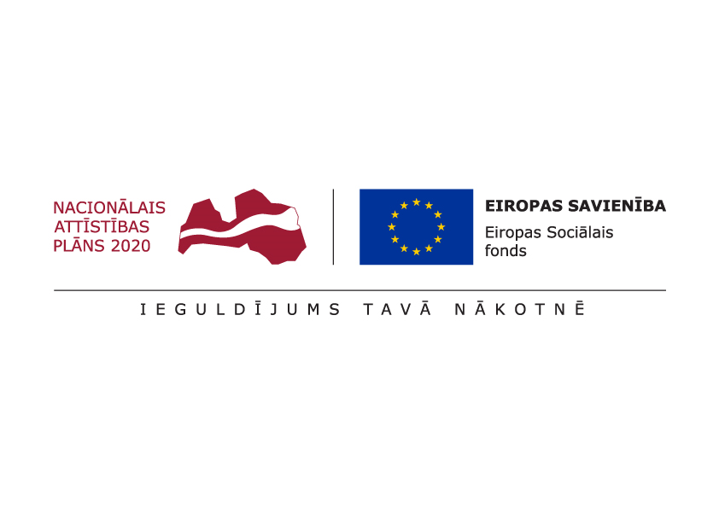

**TIRGUS IZPĒTE**

**profilakses pasākumu rezultātu aprakstu, efektivitātes un ietekmes izvērtējumu veikšana, ESF projekta “pasākumi vietējās sabiedrības veselības veicināšanai balvu novadā” (projekta Nr. 9.2.4.2/16/I/050) ietvaros.**

**BNP TI 2020/102**

**Informācija par pasūtītāju:**

|  |  |
| --- | --- |
| **Nosaukums** | Balvu novada pašvaldība |
| **Reģistrācijas numurs** | 90009115622 |
| **Adrese** | Bērzpils iela 1A, Balvi, Balvu novads, LV-4501 |
| **Kontaktpersona par tirgus izpētes priekšmetu** | Balvu novada pašvaldības projektu vadītāja  Irēna Začeva, tālr. 64521029, mob.26327162,  e-pasts: [irena.zaceva@balvi.lv](mailto:irena.zaceva@balvi.lv) |
| **Kontaktpersona par piedāvājumu sagatavošanu** | Balvu novada pašvaldības juriskonsulte  Inga Puriņa - Eglīte, tālr. 64520931, mob.25725572,  e-pasts: [inga.purina.eglite@balvi.lv](mailto:inga.purina.eglite@balvi.lv) |
| **Faksa Nr.** | 64522453 |
| **E-pasta adrese** | dome@balvi.lv |
| **Darba laiks** | pirmdienās 8:30-18:00;  otrdienās, trešdienās un ceturtdienās 8:30-17:00;  piektdienās 8:30-16:00 |

1. Tirgus izpētes priekšmets ir Eiropas Sociālā fonda (ESF) projekta “Pasākumi vietējās sabiedrības veselības veicināšanai Balvu novadā”, Nr. 9.2.4.2/16/I/050 veselības veicināšanas un slimību profilakses pasākumu rezultātu aprakstu, efektivitātes un ietekmes izvērtējuma veikšana (skatīt tirgus izpētes 2., 3. un 4.punktus).
2. Izvērtējuma veikšanas un iesniegšanas vieta: Bērzpils iela 1A, Balvi, Balvu novads, LV-4501 un elektroniski projekta vadītājai Irēnai Začevai uz e-pastu: [irena.zaceva@balvi.lv](mailto:irena.zaceva@balvi.lv) .
3. Izvērtējumu laiks:
   1. veselības veicināšanas un slimību profilakses pasākumu rezultātu aprakstu, efektivitātes un ietekmes izvērtējums par 2020.gadu veikšana līdz 15.02.2021.
   2. veselības veicināšanas un slimību profilakses pasākumu rezultātu aprakstu, efektivitātes un ietekmes izvērtējums par 2021.gadu veikšana līdz 15.02.2022.
   3. veselības veicināšanas un slimību profilakses pasākumu rezultātu aprakstu, efektivitātes un ietekmes izvērtējums par 2022.gadu veikšana līdz 15.02.2023.
   4. veselības veicināšanas un slimību profilakses pasākumu rezultātu aprakstu, efektivitātes un ietekmes izvērtējums par 2023.gadu veikšana līdz 30.06.2023.
4. **Izvērtējuma veikšanas nosacījumi:** atbilstoši SAM 9.2.4. MK noteikumu Nr.310 64.4.punktam finansējuma saņēmējam jāsagatavo un jāiesniedz Centrālajai un finanšu līgumu aģentūrai (CFLA) un Veselības ministrijai Pārskatu par projekta darba plāna izpildi iepriekšējam gadam atbilstoši MK noteikumu 2.pielikumam. Pārskata sadaļā “Kopsavilkums par pasākuma rezultātiem un efektivitātes izvērtējumu” jānorāda galvenie rezultāti un efektivitātes izvērtējuma secinājumi, sasniegtās auditorijas rezultātu kopsavilkums ar nozīmīgākajiem datiem, dalībnieku apmierinātības novērtējuma rezultāti un secinājumi, galvenie pasākumu īstenošanas procesā izdarītie secinājumi un rekomendācijas pasākuma īstenošanai nākotnē.
5. Līgums tiks slēgts ar tirgus izpētes uzvarētāju. Līgumu slēgs Balvu novada pašvaldība.
6. Piedāvājumā jābūt iekļautām visām izmaksām, kas varētu rasties līguma izpildes laikā.
7. Piedāvātajai cenai jābūt nemainīgai visā līguma darbības laikā.
8. Vērtējot piedāvājumu, pasūtītājs ņem vērā tā kopējo cenu bez pievienotās vērtības nodokļa. Pasūtītājs izvēlēsies piedāvājumu, kas atbildīs prasībām un būs ar zemāko cenu.
9. Pretendentam piedāvājums jāiesniedz par visu apjomu. Piedāvājumi, kas netiks iesniegti par visu apjomu, netiks vērtēti.
10. **Prasība pretendentiem** – iepriekšējā pieredze darbā ar projektiem 9.2.4.2.pasākuma “Pasākumi vietējās sabiedrības veselības veicināšanai un slimību profilaksei” ietvaros.
11. **Apmaksas noteikumi:** Apmaksa tiek veikta pa daļāmpēc katra izvērtējuma veikšanas un pieņemšanas – nodošanas akta parakstīšanas 20 (divdesmit) dienu laikā.
12. Piedāvājums sastāv no aizpildīta Pielikuma Nr.1, Pielikuma Nr.2 un pievienotajiem dokumentiem (atsauksmes vai citi alternatīvi dokumenti, kas pierāda pretendenta atbilstību tirgus izpētes 10.punktam).
13. **Piedāvājums jāiesniedz līdz** **2020.gada 27.augustam plkst.9:00, Balvu novada pašvaldībā, Bērzpils ielā 1a, Balvos, Balvu novadā, LV-4501.** Piedāvājumu var iesniegt slēgtā iepakojumā, uz kura norādīts pasūtītājs, piegādātājs, atzīme par to, kurai tirgus izpētei piedāvājums iesniegts, kā arī informācija par to, kad piedāvājumu drīkst atvērt, norādot konkrētu datumu un laiku, vai elektroniski, sūtot uz [tirgusizpetes@balvi.lv](mailto:tirgusizpetes@balvi.lv) . Iesniedzot piedāvājumu elektroniski, e-pasta ziņojuma tēmā jānorāda TIRGUS IZPĒTES IDENTIFIKĀCIJAS NUMURS, kā arī piedāvājums jāparaksta ar DROŠU ELEKTRONISKO PARAKSTU.

Pielikums Nr.1

Pie tirgus izpētes ar ID Nr. BNP TI 2020/102



**PIETEIKUMS UN FINANŠU PIEDĀVĀJUMS**

**DALĪBAI BALVU NOVADA PAŠVALDĪBAS TIRGUS IZPĒTĒ**

**VESELĪBAS VEICINĀŠANAS UN SLIMĪBU PROFILAKSES PASĀKUMU REZULTĀTU APRAKSTU UN EFEKTĪVITĀTES IZVĒRTĒJUMA VEIKŠANA, ESF projekta “pasākumi vietējās sabiedrības veselības veicināšanai balvu novadā” (projekta Nr. 9.2.4.2/16/I/050) ietvaros.**

**bnp ti 2020/102**

**Informācija par pretendentu:**

|  |  |
| --- | --- |
| Nosaukums / Vārds, Uzvārds |  |
| Reģistrācijas numurs/personas kods |  |
| Juridiskā adrese/adrese |  |
| Kontakttālrunis |  |
| e-pasts |  |
| Pretendenta kontaktpersona  (vārds, uzvārds, amats, telefons) |  |
| Finanšu rekvizīti: |  |
| Bankas nosaukums: |  |
| Bankas kods: |  |
| Konta numurs: |  |
| Pilnvarotā persona, kas būs tiesīga parakstīt līgumu (amats, Vārds Uzvārds) |  |

Piedāvājam sniegt pakalpojumu atbilstoši pasūtītāja prasībām par piedāvājuma cenu:

|  |  |  |  |
| --- | --- | --- | --- |
| **Tirgus izpētes priekšmets** | **Piedāvātā līgumcena bez PVN (EUR)** | **PVN (EUR)** | **Piedāvātā līgumcena ar**  **PVN (EUR)** |
| Veselības veicināšanas un slimību profilakses pasākumu rezultātu apraksta, ietekmes un efektivitātes izvērtējuma par 2020.gadu veikšana |  |  |  |
| Veselības veicināšanas un slimību profilakses pasākumu rezultātu apraksta, ietekmes un efektivitātes izvērtējuma par 2021.gadu veikšana |  |  |  |
| Veselības veicināšanas un slimību profilakses pasākumu rezultātu apraksta, ietekmes un efektivitātes izvērtējuma par 2022.gadu veikšana |  |  |  |
| Veselības veicināšanas un slimību profilakses pasākumu rezultātu apraksta, ietekmes un efektivitātes izvērtējuma par 2023.gadu veikšana |  |  |  |
| **KOPĀ** |  |  |  |

Piedāvājuma cenā ir iekļauti visi nodokļi, nodevas, maksājumi un visas ar pakalpojuma sniegšanu saistītās izmaksas, paredzēti visi riski darbu veikšanai, kas saistīti ar cenu izmaiņām, minimālās darba algas pieaugumu un citiem neparedzētiem apstākļiem, kas var rasties līguma izpildes laikā.

Piedāvātā cena būs nemainīga visā līguma darbības laikā.

Ar šo apliecinu piedāvāto cenu pamatotību un spēkā esamību:

Paraksts: _______________________________________

Vārds, uzvārds: __________________________________

Amats: _________________________________________

2020.gada ______________________

Pielikums Nr.2

Pie tirgus izpētes ar ID Nr. BNP TI 2020/102



Tirgus izpētes nosaukums (vai Nr.) ______________________________________________

________________________________________

*/Pasūtītāja nosaukums/*

**Apliecinājums par neatkarīgi izstrādātu piedāvājumu**

Ar šo, sniedzot izsmeļošu un patiesu informāciju, ________________________________

*Pretendenta (būvdarbu veicēja) nosaukums, reģ. Nr.*

(turpmāk – Pretendents) attiecībā uz konkrēto tirgus izpētes procedūru apliecina, ka:

1. Pretendents ir iepazinies un piekrīt šī apliecinājuma saturam.
2. Pretendents apzinās savu pienākumu šajā apliecinājumā norādīt pilnīgu, izsmeļošu un patiesu informāciju.
3. Pretendenta tirgus izpētes piedāvājumu ir parakstījusi/šas pretendenta pilnvarotā/ās persona/s.
4. Pretendents informē, ka ir iesniedzis piedāvājumu neatkarīgi no konkurentiem1 un bez konsultācijām, līgumiem vai vienošanām. Pretendentam ne ar vienu konkurentu nav bijusi saziņa attiecībā uz:
   1. cenām;
   2. cenas aprēķināšanas metodēm, faktoriem (apstākļiem) vai formulām;
   3. nodomu vai lēmumu piedalīties vai nepiedalīties tirgus izpētē (iesniegt vai neiesniegt piedāvājumu); vai
   4. tādu piedāvājuma iesniegšanu, kas neatbilst tirgus izpētes prasībām;
   5. kvalitāti, apjomu, specifikāciju, izpildes, piegādes vai citiem nosacījumiem, kas risināmi neatkarīgi no konkurentiem, tiem produktiem vai pakalpojumiem, uz ko attiecas šī tirgus izpēte.
5. Pretendents nav apzināti, tieši vai netieši atklājis un neatklās piedāvājuma noteikumus nevienam konkurentam pirms oficiālā piedāvājumu atvēršanas datuma un laika vai līguma slēgšanas tiesību piešķiršanas.
6. Pretendents apzinās, ka Konkurences likumā noteikta atbildība par aizliegtām vienošanām, paredzot naudas sodu līdz 10% apmēram no pārkāpēja pēdējā finanšu gada neto apgrozījuma un pretendentam var tikt piemērota izslēgšana no dalības iepirkuma procedūrā.

Datums

Paraksts

1 Šī apliecinājuma kontekstā ar terminu „konkurents” apzīmē jebkuru fizisku vai juridisku personu, kura nav Pretendents un kura: 1) iesniedz piedāvājumu šai tirgus izpētei; 2) ņemot vērā tās kvalifikāciju, spējas vai pieredzi, kā arī piedāvātās preces vai pakalpojumus, varētu iesniegt piedāvājumu šai tirgus izpētei.